7月新刊『わたし生活保護を受けられますか』ご説明資料
「わたし生活保護を受けられますか」
全国対応、24時間365日、1日も休むことなく生活保護申請サポートをする特定行政書士の三木ひとみさんの元には、今日も生活に困窮した人たちから悲痛なメールが入ります。
そして、「これで生きていける 生活保護のおかげで生きていける」と感謝の声も次々と。
生活保護申請サポートは10,000件に及び、「生活保護」分野で士業界隈では知らない人がいないほどの著者が、コロナ禍で貧困が進む中、7月7日、「申請から決定まで」を事例で分かりやすく解説する本『わたし生活保護を受けられますか』をはじめて出版。

本書で著者が伝えたいことはただ1つ。
「1日3食を取る生活が送れていないのであれば、生活に困窮した本人が現に寝泊まりをしている場所を管轄する役所の、生活保護担当窓口（社会福祉事務所）に出向き、決して絶対に諦めないで、生活保護をまずは申請してください。」
「貧困から脱して、明日に向かって歩きだして欲しい」と願っています。

そして、本書の内容が高く評価され、全国の公共図書館等に広く新刊で蔵書されることとなりました。

また、本書に対し、上野千鶴子氏（WAN理事長）からは、「だいじょうぶ。なぜって、あなたには三木さんがついているから。申請にはこの本を持っていこう！」と力強い推薦をいただきました。

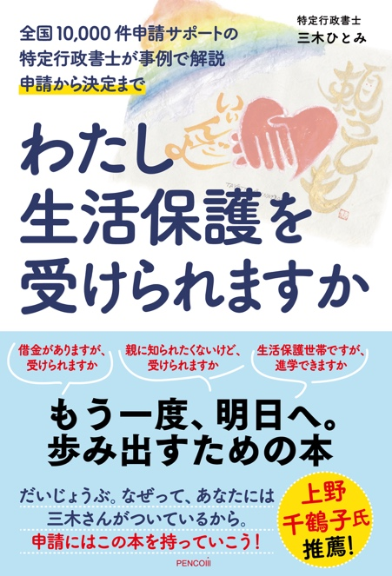
1.タイトル
『わたし生活保護を受けられますか』
全国10,000件申請サポートの特定行政書士が
事例で解説 申請から決定まで

2.著者
特定行政書士 三木ひとみ

3.価格など
税込み 1,650円（1,500円＋税）
ISBN 978-4-295-40704-1 C0036

4.出版
ペンコム、発売／インプレス

5.内容ご説明
「わたし生活保護を受けられますか」
全国対応、24時間365日、1日も休むことなく生活保護申請サポートをする特定行政書士の三木ひとみさんの元には、今日も生活に困窮した人たちから悲痛なメールが入ります。
そして、「これで生きていける 生活保護のおかげで生きていける」と感謝の声も次々と。

生活保護申請サポートは10,000件に及び、「生活保護」分野で士業界隈では知らない人がいないほどの著者が、このたび初めて「申請から決定まで」を事例で分かりやすく解説する本を出版します。

本書には、「裏技」も「特別な方法」も載っていません。
著者の思いは、「1日3食を取る生活が送れていないのであれば、今住んでいる地域の生活保護担当窓口に行き、決して絶対に諦めないで、申請してください」。
そして、申請に至ることができずに、困窮から抜け出すことのできない原因となっている世の中の「誤解」や「偏見」について、法令に忠実に事例を紹介しながら解説していきます。

「これは、もう一度、歩きだすための本」。
コロナ禍で貧困が進む今、この本を送り出します。

6.ポイント
著者自らの貧困体験から出る強いメッセージと、そのための全国申請サポート10,000件に及ぶ具体的なノウハウは、多くの方に役立つことばかりです。

例えば……
▶︎生活保護世帯ですが、進学を諦めないとだめですか
▶︎高齢の親に心配かけたくないです。扶養照会しないでほしい
▶︎統合失調症がある同居の息子の援助が限界です
▶︎無年金の親の老老介護はもう無理です
▶︎働けないきょうだいの援助で私の人生を諦めないといけませんか
▶︎借金があるから受けられないと言われました
▶︎在留資格があるのに、困窮しているなら祖国へ帰れと言われました
▶︎個人事業主でも受けられますか
▶︎一度却下になっても再申請できますか

これらのよくある質問や誤解に、実例と法令に基づいて分かりやすく解説しています。

7.著者
三木ひとみ
不服申立て代理ができる特定行政書士。行政書士法人ひとみ綜合法務事務所所属。警察官の父、教師の母の元1981年横浜生まれ。3歳で両親が別居し離婚。鬱を患った母と暮らす元ヤングケアラー。同級生から壮絶ないじめに遭うが、勉学に励み交換留学生として１年間渡米。帰国後、英検１級合格、国際基督教大学（ICU）教養学部語学科入学、大学在学中に未婚の母となる。ICUでは「未婚の母」であることを就職活動で伝える必要はないと助言をしてくれた女性職員との出会いに救われる。リクルートHRマーケティング入社するも、転職後、ストーカー被害に遭いシェルターに入所。無職無収入となるも両親が公務員のため生活保護を受けられないと思い込み、水商売や翻訳業で生計を立てながら2015年行政書士試験合格、翌年行政書士事務所を開業。
—
●行政書士法人ひとみ綜合法務事務所
「生活保護のサポートは1日たりとも休んではいけない」
生活保護の相談や申請書、生活保護行政に関する書類……
2018年1月の開設当初から、全国対応、24時間365日、年中無休で切羽詰まった方々の生活保護相談に当たってきた。その数、のべ10,000人以上。書籍や役所が公表している情報だけでなく、毎日の役所とのやりとりの中で日々得られる最新の正確な情報を蓄積し発信し続けている。
行政書士、補助者スタッフ総勢10名。全国でも数少ない行政許認可、国際、風俗営業許可・告訴状等警察関係、民亊法務、多岐に渡る業務を取扱う総合型行政書士法人。
▶ホームページ https://seiho-navi.net

8.お問い合わせ
株式会社ペンコム
代表 増田ゆきみ <masuda@pencom.co.jp>
〒673-0877 兵庫県明石市人丸町2-20
TEL 078-914-0391 FAX 078-959-8033
http://www.pencom.co.jp/

※著者への問い合わせ等に関しましては、まずは、上記『行政書士法人ひとみ綜合法務事務所』ホームページのお問い合わせフォームよりお願い致します。https://seiho-navi.net
生活保護に関する相談で外出していることが多いため、ご不便をおかけ致しますが、ご協力のほど宜しくお願い申し上げます。

※なお、本資料のデータ等は、『わたし生活保護を受けられますか』のページよりダウンロードしていただけます。ご活用くださいませ。
https://pencom.co.jp/product/20220707

